简单地研究了一下这个数据结构，在这做个总结摘要。

树状数组是一个查询和修改复杂度都为log(n)的数据结构，假设数组a[1...n]，那么查询a[1] + …… + a[i] 的时间是log级别的，而且是一个在线的数据结构，支持随时修改某个元素的值，复杂度也为log级别。

来观察一下这个图：

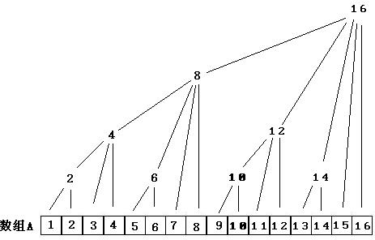

令这棵树的结点编号为C1，C2……Cn。令每个结点的值为这棵树的值的总和，那么容易发现：
C1 = A1
C2 = A1 + A2
C3 = A3
C4 = A1 + A2 + A3 + A4
C5 = A5
C6 = A5 + A6
C7 = A7
C8 = A1 + A2 + A3 + A4 + A5 + A6 + A7 + A8
……
C16 = A1 + A2 + A3 + A4 + A5 + A6 + A7 + A8 + A9 + A10 + A11 + A12 + A13 + A14 + A15 + A16

这里有一个有趣的性质，下午推了一下发现：
设节点编号为x，那么这个节点管辖的区间为2^k（其中k为x二进制末尾0的个数）个元素。因为这个区间最后一个元素必然为Ax，所以很明显：
Cn = A(n – 2^k + 1) + …… + An
算这个2^k有一个快捷的办法，定义一个函数如下即可：
int lowbit(int x){
return x & (x ^ (x – 1));
}

当想要查询一个SUM(n)时，可以依据如下算法即可：
step1: 令sum = 0，转第二步；
step2: 假如n <= 0，算法结束，返回sum值，否则sum = sum + Cn，转第三步；
step3: 令n = n – lowbit(n)，转第二步。

可以看出，这个算法就是将这一个个区间的和全部加起来，为什么是效率是log(n)的呢？以下给出证明：
n = n – lowbit(n)这一步实际上等价于将n的二进制的最后一个1减去。而n的二进制里最多有log(n)个1，所以查询效率是log(n)的。

那么修改呢，修改一个节点，必须修改其所有祖先，最坏情况下为修改第一个元素，最多有log(n)的祖先。所以修改算法如下（给某个结点i加上x）：
step1: 当i > n时，算法结束，否则转第二步；
step2: Ci = Ci + x， i = i + lowbit(i)转第一步。

i = i +lowbit(i)这个过程实际上也只是一个把末尾1补为0的过程。
//修改过程必须满足减法规则！

所以整个程序如下：
int lowbit(int t){
return t & (t^(t-1));
}
void modify(int pos,int num)
{
while (pos<=n) {
in[pos]+=num;
pos+=lowbit(pos);
}
}
int query(int end)
{
int sum=0;
while (end>0) {
sum+=in[end];
end-=lowbit(end);
}
return sum;
}
memset(in,0,sizeof(in)); //初始化
for (i=1;i<=n;i++) modify(i,a[i]);

以下拿这次上海预选赛的一道题做为一个例子好了。
题意：求一个序列逆序数的奇偶性。
如果初看此题，大概要乐死了，不是很轻松？看看限制条件吧：n <= 1000,000，数为1...n
内存限制：5MB
嗯……这下好了，随便怎么做都超内存。
数状数组怎么解决呢？
首先来看一下一个数的逆序数怎么求？一个数的逆序数为排在其前面又比其大的数的个数总和。
那么可以这么做：每查到一个数时，总能知道现在已经插入了多少个数，利用树状数组，可以很轻松地知道比它小的数有多少个，那么这个数的逆序数不是手到擒来？
此题只求奇偶性，所以开一个布尔数组是最省空间的，读完所有数之后，答案也就出来了。

